Коммерческое предложение
Гидромолот Impulse 120

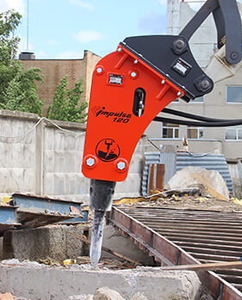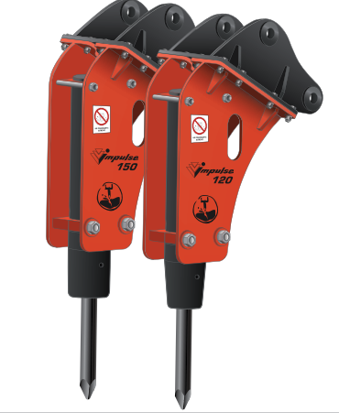
Технические характеристики
Масса гидромолота, кг — 275
Тип техники — Экскаватор-погрузчик
Тип гидроразводки — однопоточная
Масса экскаватора, т — 4-9
Диаметр рабочего инструмента, мм — 68
Энергия удара, Дж — 850

Частота ударов, уд./мин — 450-900
Рабочее давление, атм — 90-130
Поток масла, л/мин — 30-50
Рабочая длина инструмента, мм — 400
Максимальное давление, атм — 200
Длина гидромолота без рабочего инструмента и подвески, мм — 1030
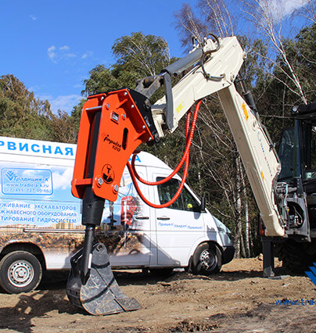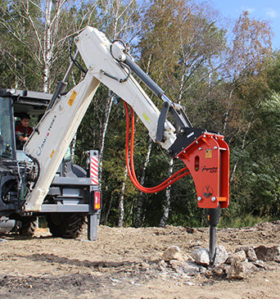
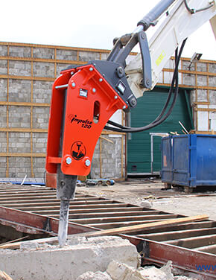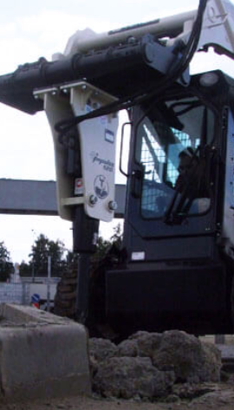

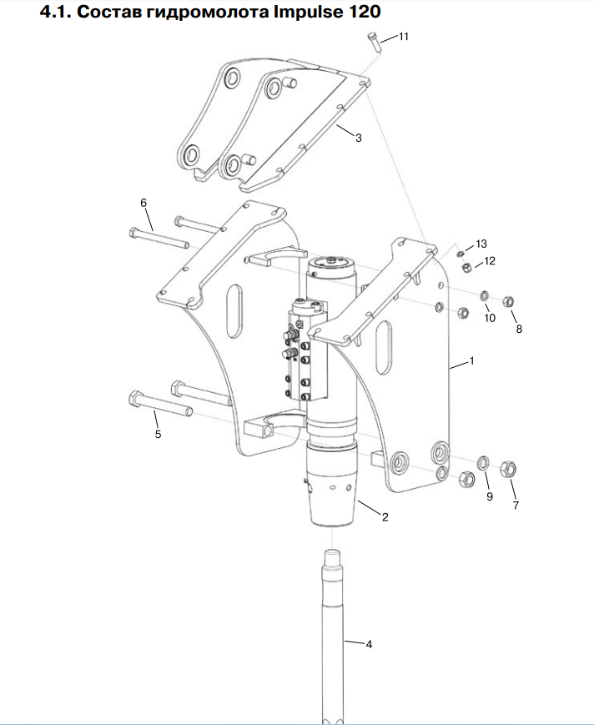

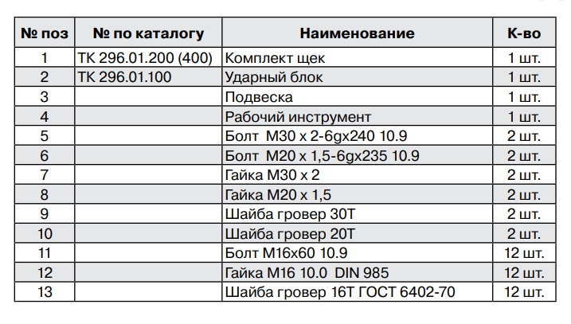
В комплект входит:
- гидромолот
- пика
- переходная плита
- шланги
- комплект для смазки и заправки азотом
- инструкция по эксплуатации

